ASSUNTO: SOLICITO AO EXMO SENHOR PREFEITO MUNICIPAL CARLOS NELSON BUENO, PARA QUE JUNTO AO DEPARTAMENTO COMPETENTE SEJA TROCADO A PLACA DE IDENTIFICAÇÃO E SEJA COLOCADO COM O CEP DA RUA.

DESPACHO:

SALA DAS SESSÕES ______/______/______

PRESIDENTE DA MESA
INDICAÇÃO N° , DE 2010.

SENHOR PRESIDENTE,
SENHORES VEREADORES e VEREADORAS,

Indico ao Exmo Senhor Prefeito Municipal Carlos Nelson Bueno, para que junto ao Departamento competente seja trocado a Placa de Identificação da Rua Ana Luiza de Souza Aranha, do Bairro Jardim Bicentenário e que seja identificado com o CEP.

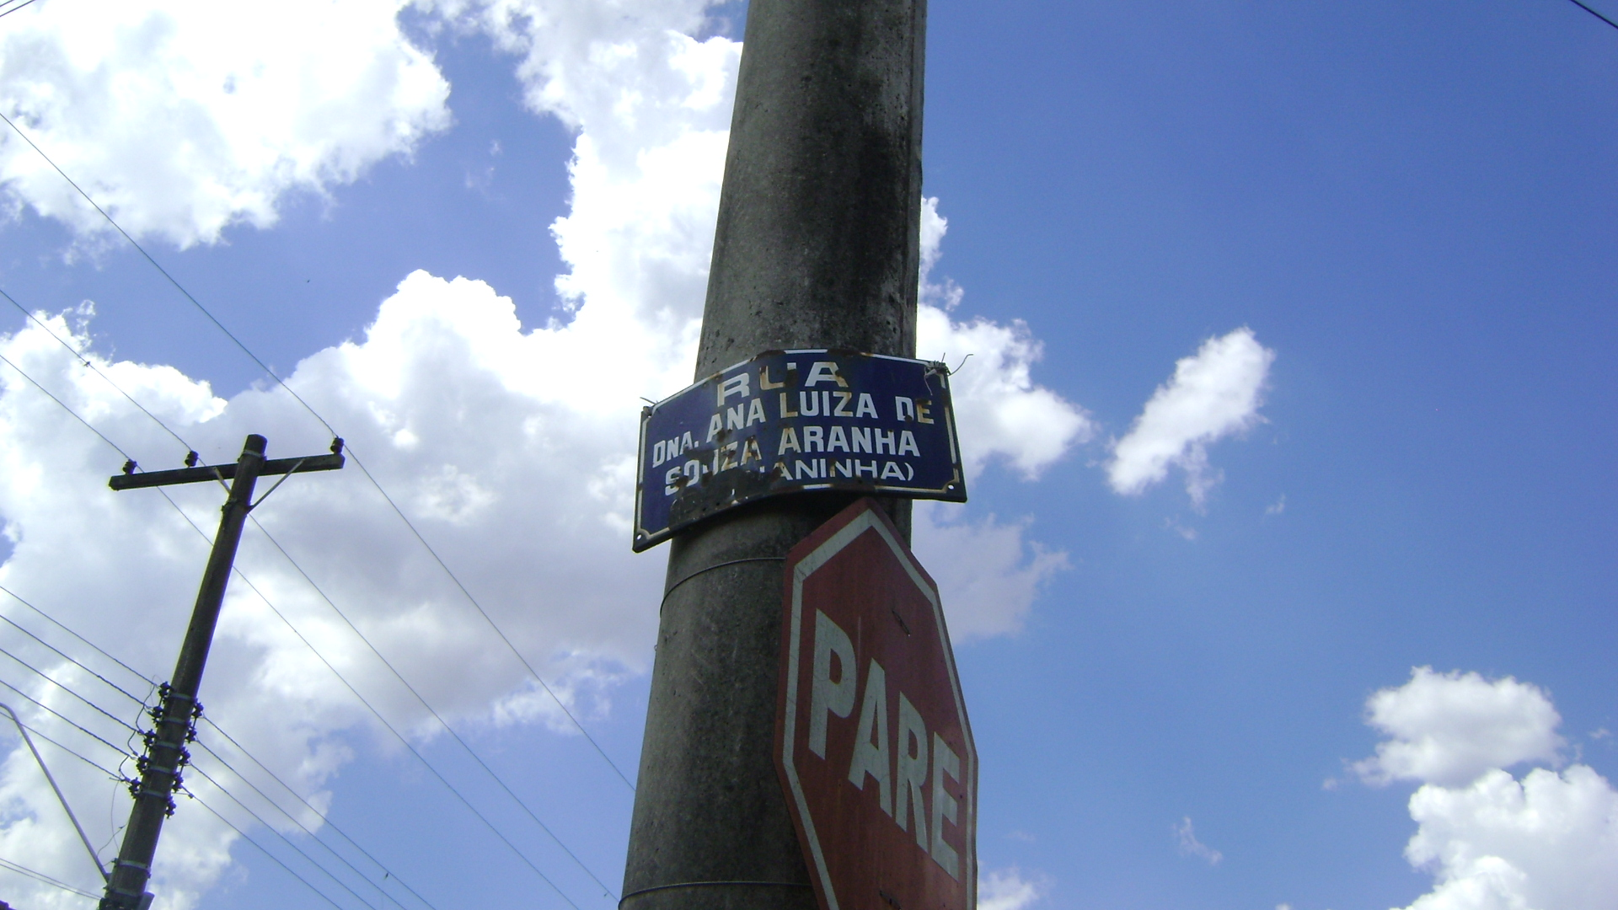

Sala das Sessões “Vereador Santo Rótolli” aos 5 de Novembro de 2010.

VEREADOR LUIS ROBERTO TAVARES

